**2018-2019学年度教科版物理八年级上册同步练习**



第六章　质量与密度

**班级 姓名**

**第三节** 测量密度

1．观察量筒中的水面到达的刻度时，量筒中的水面是凹形的，视线要与__凹面底部__相平。如图所示，量筒的量程是__50__cm3，最小刻度值是__1__cm3，物体的体积是__20__cm3。

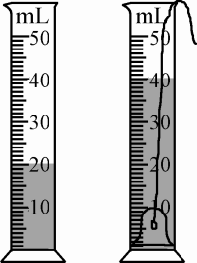

2．用天平和量筒测量小金属块密度。

(1)在调节天平横梁平衡时，发现分度盘上的指针位置如图甲所示，

为使天平横梁平衡，平衡螺母应向__左__端调。

W2-53.EPS

(2)用调节好的天平测量金属块的质量，天平平衡时，右盘中的砝码质量、游码在标尺上的位置如图乙所示，则金属块的质量为__26.6__g。

(3)实验室有A：10mL、0.1 mL，B：50mL、1 mL，C：500mL、5 mL三种规格的量筒，用量筒和水测得金属块体积为10 cm3，则选择的量筒是__B__(填字母序号)。

(4)金属块的密度是__2.66×103__kg/m3。

3..为了测量某金属块的密度，首先用天平测量金属块的质量，当天平平衡时，右盘中的砝码质量和游码的位置如图甲所示。然后用量筒和水测量金属块的体积如图乙所示。下列数据正确的是(　B　)

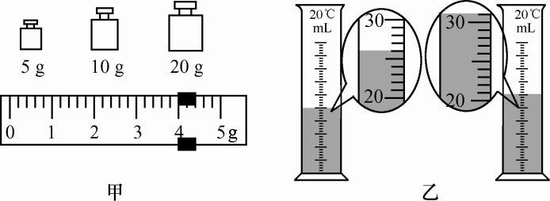

A．金属块的质量为39.4 g

B．金属块的体积为5 cm3

C．金属块的密度为7.8×103 g/cm3

D．金属块的密度为7.8 kg/m3

4.．用天平和量筒测量形状不规则小石块的密度，下列步骤不需要的是(　B　)

A．用天平测量小石块的质量*m*1

B．用天平测量量筒的质量*m*2

C．在量筒内倒入适量的水，记下量筒中水的体积*V*1

D．用细线系住小石块，浸没在量筒的水中，记下量筒中石块和水的总体积*V*2

5．用天平和量筒测量色拉油的密度，以下四个步骤中，多余的步骤是(　A　)

A．用天平测出空烧杯的质量

B．将适量色拉油倒入烧杯中，用天平测出烧杯和油的总质量

C．将烧杯中的油倒入量筒中读出油的体积

D．用天平测出倒掉油后的烧杯质量

6．某同学用托盘天平和量筒测量一小石块的密度，图甲是调节天平时的情形，图乙和图丙分别是测量石块质量和体积时的情形，下列说法错误的是(　A　)

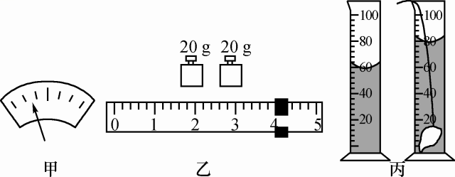

A．甲图中应将平衡螺母向左调，使横梁平衡

B．乙图中测石块质量时，天平的读数是44 g

C．由丙图量筒的示数测得石块的体积是20 cm3

D．计算出石块的密度是2.2×103 kg/m3

7．小梦参加了5月份的实验操作考试。下表中记录的是小梦与其他三位同学测出的小石块的密度(注：经查密度表可知，石块的密度为2.50 g/cm3)。下列说法正确的是(　D　)

|  |  |  |  |  |
| --- | --- | --- | --- | --- |
| 考生 | 小梦 | 小满 | 李明 | 张扬 |
| 石块的密度 | 2.45 g/cm3 | 2.52 g/cm3 | 2.56 g/cm3 | 2.60 g/cm3 |

A．四位考生的实验都失败了，因为密度表中石块的密度为2.50 g/cm3

B．只有小满的数据可以接受，因为他的数据最接近密度表中的数据

C．只有张扬的数据不可以接受，因为他的数据偏差最大

D．只要实验操作正确，数据真实，上述数据均有效

8．学习了密度知识后，李红想测出项坠的密度。制作如下实验计划：①把托盘天平放在水平桌面上，游码移到称量标尺的零刻度线处，调节平衡螺母使横梁平衡；②将项坠浸没在量筒内的水中，读出此时液面示数；③将项坠放在左盘中，往右盘中增减砝码并移动游码直至横梁平衡，读出质量；④在量筒内倒入适量的水，读出此时液面示数；⑤根据实验数据计算项坠的密度。测量项坠密度的实验顺序正确的是(　A　)

A．①③④②⑤ B．①④②③⑤

C．①②③④⑤ D．①②④③⑤

9.如图所示的量筒是以__毫升(mL)__为单位标度的，最小分度值是__1_mL__；测量时如果按照图示那样读数，则读出的液体体积与真实值相比__偏大__(选填“偏大”“偏小”或“相等”)。正确的读数方法应该是__视线与凹液面底部相平__。

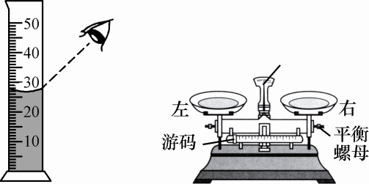

10．小明妈妈为家里自酿了很多红葡萄酒，小明想知道自酿葡萄酒的密度。于是和学习小组的同学们一起利用天平、量筒进行测量。他们的操作如下：

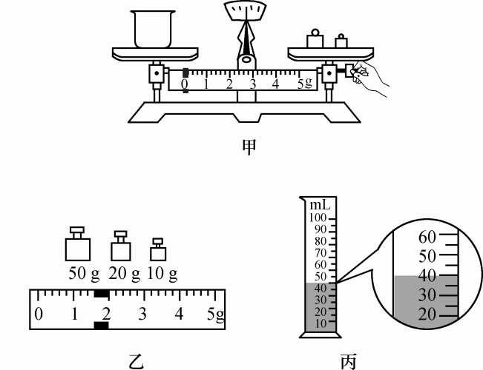

(1)将天平放在__水平台面__上，游码拨至标尺左端__零刻度线__处，并调节天平平衡。

(2)用天平测量空烧杯的质量，如图甲是小明测量过程中的情景，他的错误是__在测量过程中调节平衡螺母_。纠正错误后，测得空烧杯的质量是41.6 g。

(3)取适量的葡萄酒倒入烧杯中，用天平测葡萄酒和烧杯的总质量，天平平衡时，右盘中砝码及游码的位置如图乙所示，其总质量为__81.6__g。

(4)将烧杯中的葡萄酒全部倒入量筒中如图丙所示，则量筒中葡萄酒的体积是__40_cm3。根据测量数据计算出葡萄酒的密度是__1__g/cm3。

(5)分析上述方法，测出葡萄酒的密度会偏__大__(选填“大”或“小”)。

11．小明用天平、量筒和烧杯测某种食用油的密度，如图表示了他的主要操作过程，几位同学对他的实验提出了如下看法，你认为正确的是(　B　)

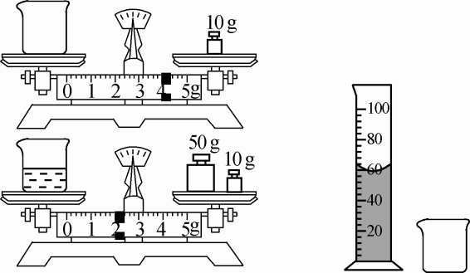

A．甲认为他测出的油的质量为62 g

B．乙认为他的测量值比真实值大

C．丙认为他的测量值比真实值小

D．丁认为他的实验操作简捷，结果准确

12.在分组“测量小石块密度”的实验中：

(1)小明同学用托盘天平和量杯测小石块的密度，步骤如下：

*a*.调平时，小明发现指针偏向分度盘的左侧，此时应该把平衡螺母向__右__(选填“左”或“右”)端调节，才能使天平平衡；

*b*.测质量时，小明把砝码盒中最小的砝码放入右盘后，发现指针偏向分度盘的右侧，接下来正确的操作步骤是__取出最小砝码并向右移动游码__，直到天平再次平衡，右盘中的砝码和游码所处的位置如图甲所示，则小石块质量为__58.4__g；

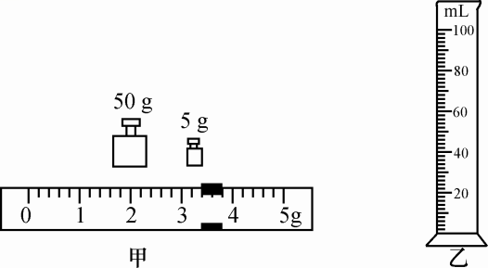

*c.*在图乙所示的量筒中注入适量的水，读出此时水面所对应的示数*V*1；将小石块浸没在水中，读出此时水面所对应的示数*V*2，则小石块的体积*V*＝*V*2－*V*1。

①将小石块没入水中时一部分水溅在容器内壁，同组同学观察到了小明测量的全过程，提示小明，这样测得的小石块密度要比真实值__偏大__(选填“偏大”或“偏小”)，正确的操作是用细线悬挂小石块缓慢浸没在水中，既能防止水溅出，又可以避免损坏量筒；

②听取了同学们的建议后，小明用正确方法重新测得了小石块的体积为20 cm3，则小石块的密度*ρ*＝__2.92×103__ kg/m3。

(2)在“探究质量与体积的关系”和“测定小石块密度”两个实验中，它们的不同之处是__实验目的__(选填“实验目的”或“测量的物理量”)不同。

(3)小红小组的同学想利用图乙的量筒测量一枚15 g金戒指的密度，金子的密度大约为水密度的20倍，你认为他__不能__(选填“能”或“不能”)测出，理由是__戒指的体积小于量筒的分度值，无法准确测量其体积__。

13．现有天平、量筒、烧杯、足量的水、小刀、刻度尺、细线、番薯。请从上述器材中分别选取适当的器材，设计出两种测量番薯密度的方法。完成下表内容(所选器材必须是采用的方法中要用到的)。

|  |  |  |  |
| --- | --- | --- | --- |
|  | 器材 | 需要直接测  出的物理量 | 番薯密度  的表达式 |
| 方法一 |  |  |  |
| 方法二 |  |  |  |

解：如表所示。

|  |  |  |  |
| --- | --- | --- | --- |
|  | 器材 | 需要直接测  出的物理量 | 番薯密度  的表达式 |
| 方法一 | 天平、量筒、水、细线、番薯 | 番薯的质量*m*，量筒中水的体积*V*1，量筒中水与番薯的总体积*V*2 | *ρ*＝ |
| 方法二 | 天平、小刀、刻度尺、番薯 | 切好的番薯的质量*m*，被切成正方体的番薯的边长L | *ρ*＝ |